# Lapsipotilaan kanyylin kiinnitys

Aina kun mahdollista:

- Käytä puoliläpäisevää kalvoa kanyylin kiinnityksessä.

- Teippaa kanyyli niin, että ulostulokohta on näkyvissä.

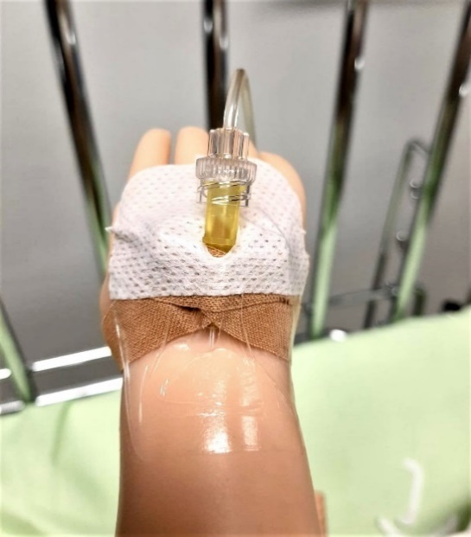 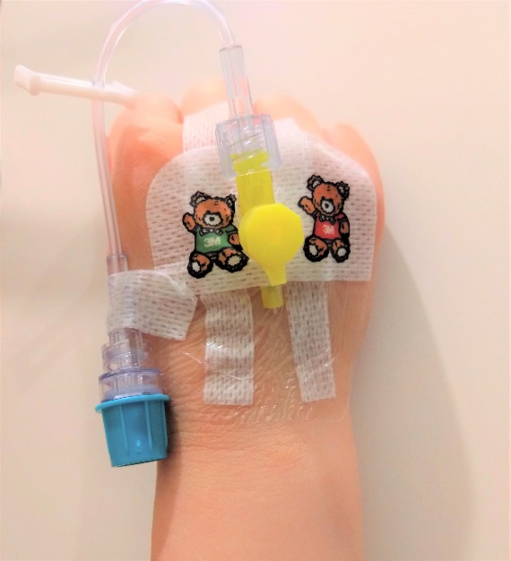

Jos joudut käyttämään epästeriiliä teippiä suonessa pysymisen varmistamiseksi, teippaa kanyylin ulostulokohta aina ensin steriilillä teipillä (alla kuvat 1).

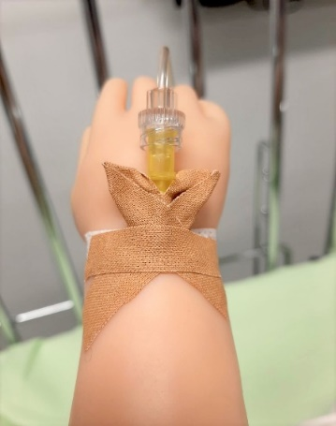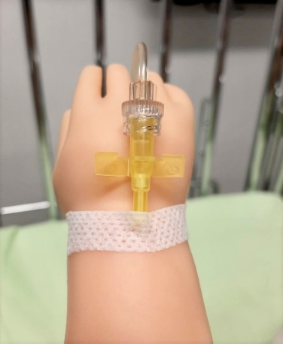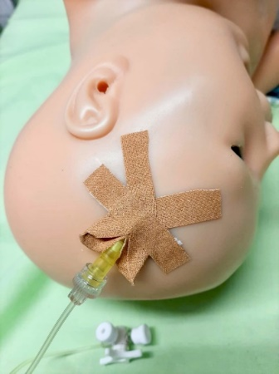

**1**

**2**

**1**

**2**

